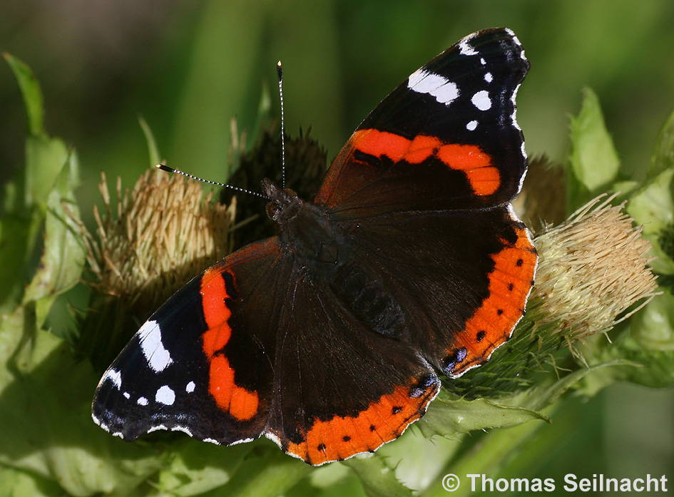

Admiral

Text

Text

Text

Text

Text
© Thomas Seilnacht

Text

Text

Text

Text

Text

Text
© Thomas Seilnacht

Text

Text

Text

Text

Text

Text
© Thomas Seilnacht

Text

Text

Text

Text

Text

Text
© Thomas Seilnacht

Text

Text

Text

Text

Text

Text
© Thomas Seilnacht

